2025学年第二学期低段语文组（一年级）工作动态
4月7日下午，我校低年级语文科组举行“2025学年第二学期第三次工作会议”，内容如下：
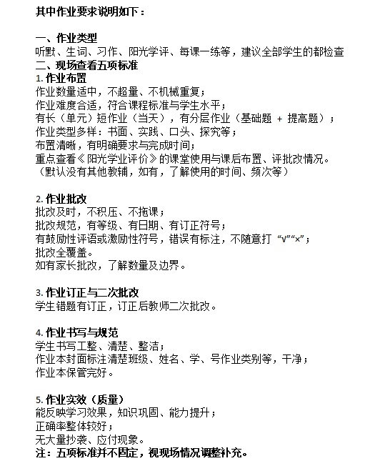
一、讲解作业检查的标准：

- 第二节课在高级会议室进行作业现场检查，完成作业检查登记表。
